БЮДЖЕТ ПРОЕКТУ

Найменування товарів (робіт, послуг) | Фото | Ціна за одиницю | Кіл-ть | Вартість, грн. Без ПДВ
Підготовчі та монтажні роботи:  Демонтаж старих елементів дитячого майданчика, переукладання плит та облаштування пішохідних доріжок, ремонт та покраска парапету. |  | 30 000  (Орієнтована вартість визначена КП ДЕУ) | 1 | 30 000
Канатна карусель | 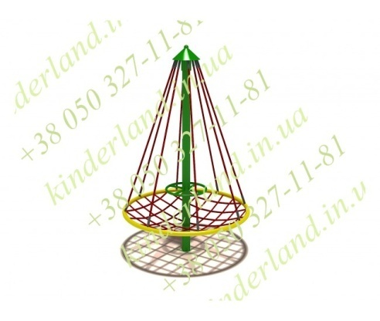 | 34 200 | 1 | 34200
Ігрова сітка | 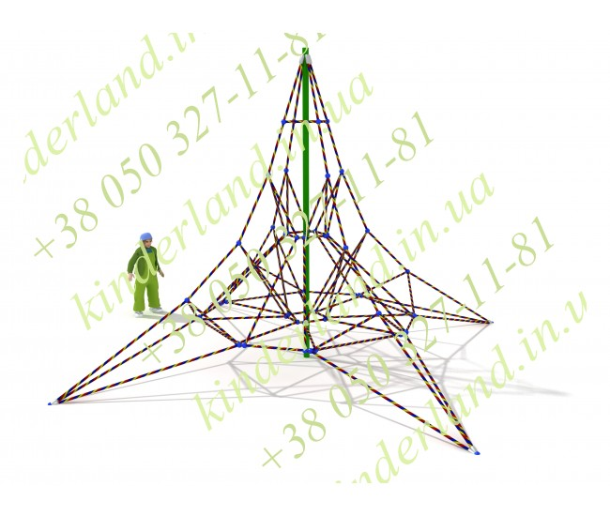 | 50000 | 1 | 50000
Тренажер м'язів черевного преса SG 105 | 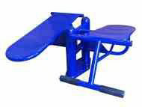 | 6 700 | 1 | 6 700
Хос Райдер SG 106 | 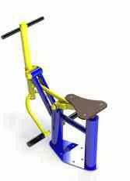 | 6 200 | 1 | 6 200
Тяга зверху жим від грудей SG123 | 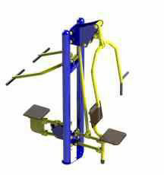 | 16175 | 1 | 16 175
Вуличний тренажер жим ногами горизонтальний маятник (SG125) | 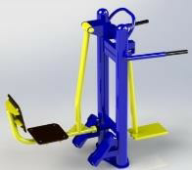 | 7750 | 1 | 7 750
Біцепс машина-важільна тяга  SG 124 | 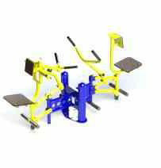 | 12250 | 1 | 12 250
Гімнастичний комплекс Кетрін DIO 678 | 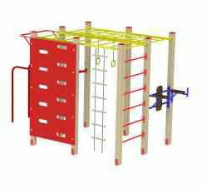 | 21000 | 1 | 21 000
Карусель | 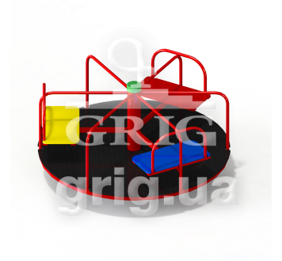 | 15 000 | 2 | 30 000
Прожектор світлодіодний | Прожектор світлодіодний | 1200 | 2 | 2400
Гумове покриття | 1000 за 1 кв.м |  |  | 40 000
Дезінфекція (знищення мурах на майданчику) матеріали та послуги | 25 грн за 1 кв.м | 200 |  | 500
Матеріали для виготовлення лавок |  |  |  | 5000
Вартість доставки тренажерів |  |  |  | 10 000
Квітникі |  | 400 | 6 | 2825
Урни |  | 1000 | 2 | 2000
Підрізка та кронування дерев |  |  |  | 1000
Непередбачувані витрати |  |  |  | 22000
Загальна вартість |  |  |  | 300000

